苏州大学实验报告
院、系 | 计算机学院 |  | 姓名 | 陈彦至 | 学号 |  | 1827406005
课程名称 |  | 信息检索课程设计
指导教师 |  | 李正华 |  | 实验完成日期 |  | 5.7

实验名称： 网页排序

- 实验目的
实现支持文档排序的检索系统。

- 实验内容
根据tf-idf权重以及向量空间的知识对文档进行相似度排序。
输入：1万个文档，一个至少包含两个关键词的查询Q。
输出：Q中所有关键词的df值，Q的查询结果。

- 解决思路（流程图或伪代码）、遇到的问题和解决方法、运行结果
首先对查询q进行处理：分词后统计每个词项在q中出现的次数。
接着对文档内容进行处理：类似于对查询q的处理，统计每个文档中所有词项在本文档中出现的次数；并顺带在遍历文档的时候判断查询词项是否在文档中，以统计查询词项的df值。
最后计算查询q与各文档的相似度：遍历每个查询词项，根据公式得到qi在查询q和文档d中的tf-idf权重，利用向量空间模型，计算查询q与文档d的余弦相似度，排序得出结果。

问题：对公式的理解
解决：分别研究df、tf代表的含义，分析公式指代的量。

运行结果：（不完全显示文档内容）

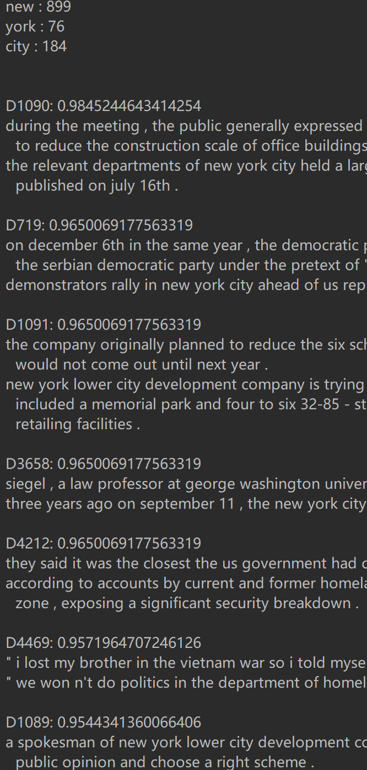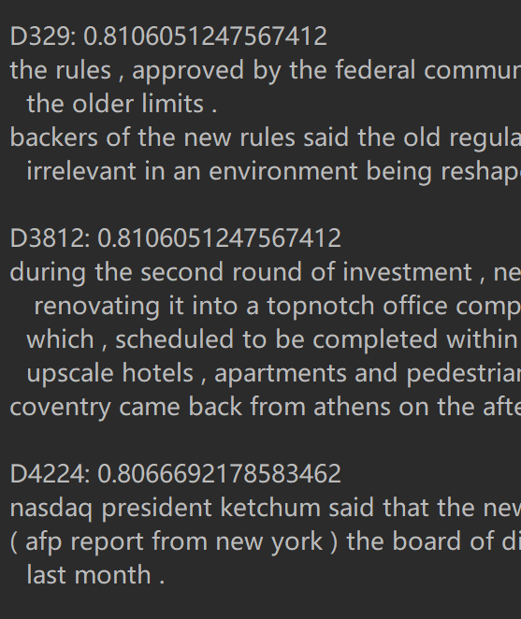

- 实验总结
通过本次实验，学习到一种具有重大意义的检索方式，通过对公式的研究，也能初步揣摩一些其中的奥秘，在文档的出现次数乘以权重得到新的tf-idf权重，再利用向量的夹计算余弦相似度；经过不懈的努力，细心的编程，得以完成本次练习。

